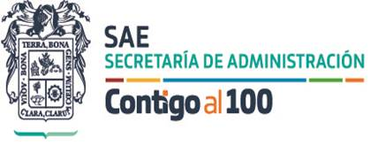
CUADRO GENERAL DE CLASIFICACIÓN ARCHIVISTICA
SECRETARÍA DE ADMINIDTRACIÓN
ARCHIVO DE SAE

NIVEL | CÓDIGO | TÍTULO
SECCIÓN | SC01S | Adquisiciones
SERIE | SE01 | Acta de Comité
SERIE | SE02 | Adjudicaciones Directas
SERIE | SE03 | Invitaciones
SERIE | SE04 | Licitaciones
SERIE | SE05 | Padrón de Proveedores
SERIE | SE06 | Tabla Comparativa
SERIE | SE06 | Pedido de compra
SECCIÓN | SC02S | Administración y Servicios
SERIE | SE01 | Presupuesto Ejercido
SERIE | SE02 | Fondo Revolvente
SERIE | SE03 | Servicios Básicos
SERIE | SE04 | Seguros y Fianzas
SERIE | SE05 | Pago de Reparación de Refacciones y Servicios Mecánicos
SERIE | SE06 | Control de Bienes
SECCIÓN | SC03S | Capital Humano
SERIE | SE01 | Expediente del Personal
SERIE | SE02 | Expediente de Pensionados
SERIE | SE03 | Análisis, Estructuras, Presupuesto y Nombramientos
SERIE | SE04 | Evaluación y Capacitación al Personal
SECCIÓN | SC04S | Jurídica
SERIE | SE01 | Contratos
SERIE | SE02 | Informes de Juzgados
SERIE | SE03 | Convenios de Colaboración
SERIE | SE04 | Informes al Tribunal del Estado
SERIE | SE05 | Procedimientos Administrativos Sancionadores

